**Atividade Prévia – Trabalho Prático**

|  |  |
| --- | --- |
| **Disciplina** | **AJS – Arquitetura JavaScript** |

**Objetivos**

Exercitar os seguintes conceitos vistos em sala de aula:

* Componentes reutilizáveis.
* Gerenciamento de estados.
* O aluno poderá utilizar frameworks como Bootstrap, Material Design, Semantic UI ou Foundation na construção da interface, mas isso não é obrigatório, o foco é o funcionamento da aplicação.

**Enunciado**

Desenvolver interface de uma aplicação web, utilizando algum framework JavaScript de sua preferência ou até mesmo JavaScript puro. A interface deve conter componentes capaz de listar itens, criar também componentes responsável pelo cadastro de usuário, login e logout.

Não será necessário criar um backend para persistir os dados, mas a ideia é que o componente de cadastro de usuário alimenta uma lista em memória ou em arquivo que possa ser utilizada pelo componente que irá listar os dados na tela.

Aplicar regras de validação para campos obrigatórios e para o campo de e-mail no componente referente ao usuário.

**Atividades**

Segue abaixo uma orientação de layout, com os possíveis componentes.

1. Página Inicial:

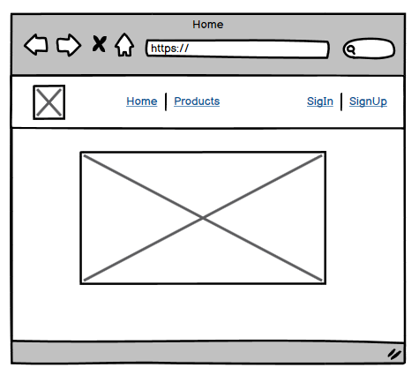

1. Login (SigIn):

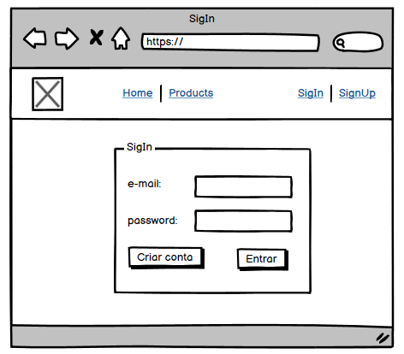

1. Cadastro (SignUp):

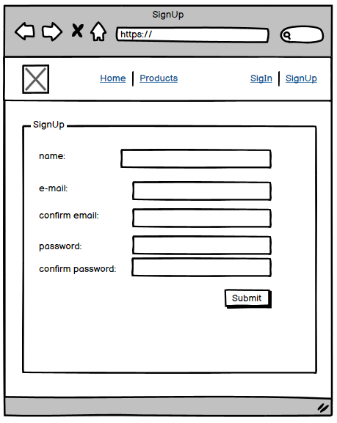

1. List

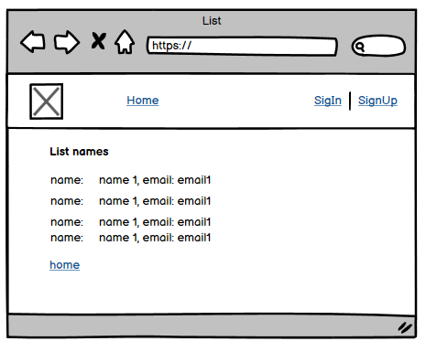

1. A entrega pode ser realizada por meio de arquivo zip contendo o código da tarefa ou link do GitHub. O envio pode ser realizado por mensagem no portal da disciplina.